План онлайн активностей на зимних каникулах
«Движение первых»
30.12.2023г. – 08.01.2024г.
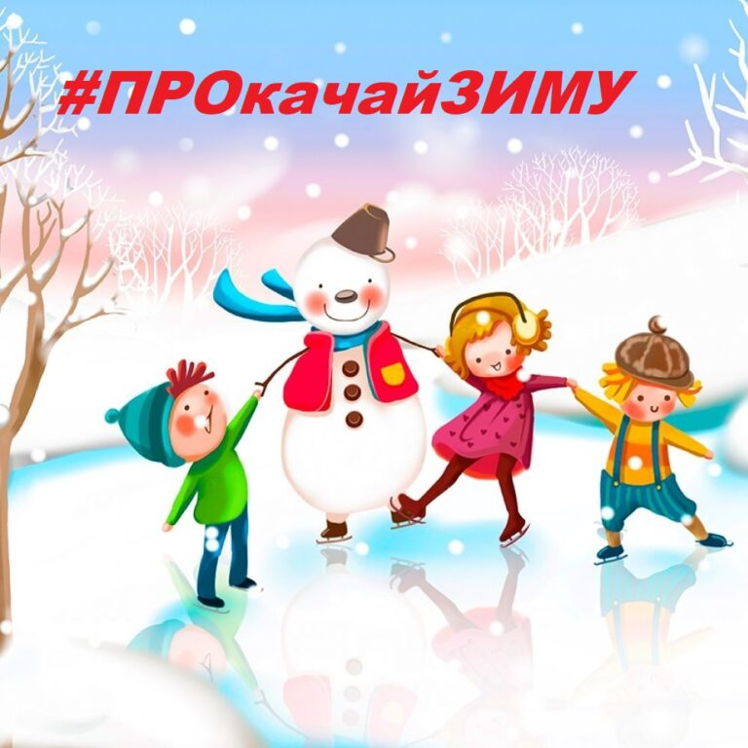
Форма и название активностей | Рекомендуемый возраст участников | Ресурс с описанием задания
30 декабря
Взбодримся! | Не ограничен | Доброе утро, ребята! Пора подвигаться!  https://yandex.ru/video/preview/?text=новогодняя%20зарядка%20для%20детей%20под%20музыку%20с%20движениями&path=wizard&parent-reqid=1640604309184085-9537424595217548904-vla1-4403-vla-l7-balancer-8080-BAL-55&wiz_type=vital&filmId=15224413745330801192
Час любимых игр | Не ограничен | https://detki.guru/otdyh/razvlekat-ig/zimnie-zabavy-60-igr.html  Подборка игр для всей семьи. Выучите игры и проведите их для всей семьи или для друзей.
Онлайн фотовыставка «Новый год в школе» | Не ограничен | Ребята, выставите в своем ВКонтакте самые интересные фото Новогодних мероприятий в школе под хештегом #НовыйГодСургут
Новогодний марафон фильмов  Сказка «Три орешка для Золушки» | Не ограничен | https://yandex.ru/video/preview/12330165041274983454
Виртуальное путешествие к Деду Морозу | Не ограничен | https://yandex.ru/video/preview/16575009880335838896
Прогулка на свежем воздухе | Не ограничен | Сделай фото как ты проводишь время на свежем воздухе и пришли в школьную группу https://vk.com/surgut_school
31 декабря
Взбодримся! | Не ограничен | Доброе утро, ребята! Пора подвигаться!  https://yandex.ru/video/preview/?text=новогодняя%20зарядка%20для%20детей%20под%20музыку%20с%20движениями&path=wizard&parent-reqid=1640604309184085-9537424595217548904-vla1-4403-vla-l7-balancer-8080-BAL-55&wiz_type=vital&filmId=4551507617104584000
Мастерская Деда Мороза | Не ограничен | Ребята у вас есть хорошая возможность сделать подарки на Новый год своими руками. Нажимайте на ссылки  https://yandex.ru/video/preview/?text=сделать%20новогодние%20подарки%20своими%20руками%20из%20бумаги&path=wizard&parent-reqid=1640607151480206-15971711634060500629-vla1-4403-vla-l7-balancer-8080-BAL-6251&wiz_type=vital&filmId=11636766379021362034  https://yandex.ru/video/preview/?text=сделать%20новогодние%20подарки%20своими%20руками%20из%20бумаги&path=wizard&parent-reqid=1640607151480206-15971711634060500629-vla1-4403-vla-l7-balancer-8080-BAL-6251&wiz_type=vital&filmId=16531927066342996046
Новогодний марафон фильмов  Сказка «Двенадцать месяцев» | Не ограничен | https://yandex.ru/video/preview/15017138355624996689
1 января
Взбодримся! | Не ограничен | Доброе утро, ребята! Пора подвигаться!  https://yandex.ru/video/preview/?text=новогодняя%20зарядка%20для%20детей%20под%20музыку%20с%20движениями&path=wizard&parent-reqid=1640604309184085-9537424595217548904-vla1-4403-vla-l7-balancer-8080-BAL-55&wiz_type=vital&filmId=15224413745330801192
Новогодний марафон фильмов  Сказка «Новогодние приключения Маши и Вити» | Не ограничен | https://yandex.ru/video/preview/?text=смотреть%20онлайн%20сказку%20новогодние%20приключения%20маши%20и%20вити&path=wizard&parent-reqid=1640608602203956-10432791086322606563-vla1-4403-vla-l7-balancer-8080-BAL-7134&wiz_type=vital&filmId=8599487565349954285
Новый год! Новогодняя активность | Не ограничен | https://detki.guru/otdyh/novogodnie-razvlecheniya-dlya-detey.html
2 января
Мульт марафон | Не ограничен | https://yandex.ru/video/preview/?text=смотреть%20онлайн%20бесплатно%20мультфильмы%20про%20новый%20год%20и%20рождество&path=wizard&parent-reqid=1640613354228786-10181286677492153066-vla1-4403-vla-l7-balancer-8080-BAL-5053&wiz_type=vital&filmId=7341261260189760954
Квиз «Новогодние чудеса» | Не ограничен | Ссылка на прохождение квиза будет размещена в школьной группе ВКонтакте
Пора на прогулку с друзьями | Не ограничен | Мы для вас приготовили подборку игр. Сделайте фото,как вы играете, и отправьте классному руководителю  https://detki.guru/otdyh/razvlekat-ig/zimnie-zabavy-60-igr.html
3 января
Взбодримся! | Не ограничен | Доброе утро, ребята! Пора подвигаться!  https://yandex.ru/video/preview/?text=новогодняя%20зарядка%20для%20детей%20под%20музыку%20с%20движениями&path=wizard&parent-reqid=1640604309184085-9537424595217548904-vla1-4403-vla-l7-balancer-8080-BAL-55&wiz_type=vital&filmId=15224413745330801192
Споем вместе | Не ограничен | Сделайте видео вашего исполнения Новогодней песни и отправьте классному руководителю
Новогодний марафон фильмов  Сказка «Снежная королева» | Не ограничен | https://yandex.ru/video/preview/?text=смотреть%20фильм%20онлайн%20бесплатно%20снежная%20королева&path=wizard&parent-reqid=1640614700455915-1475204177455480329-vla1-4403-vla-l7-balancer-8080-BAL-5018&wiz_type=vital&filmId=11006426728002774147
Правила безопасности | Не ограничен | Пройди тест по ссылкам и проверь свои знания по безопасности https://pencup.ru/test/261 https://ediniy-urok-deti.ru/kontrolnaja-rabota-dlja-mladshej-grupp-6- 11-let/
Пора гулять | Не ограничен
4 января
Взбодримся! | Не ограничен | Доброе утро, ребята! Пора подвигаться!  https://yandex.ru/video/preview/?text=новогодняя%20зарядка%20для%20детей%20под%20музыку%20с%20движениями&path=wizard&parent-reqid=1640604309184085-9537424595217548904-vla1-4403-vla-l7-balancer-8080-BAL-55&wiz_type=vital&filmId=15224413745330801192
Занятия по математике с пользой «Трудные вопросы ОГЭ» | 9 классы | Встреаемся в школе в 10.00 часов. Ответственный преподаватель Шелепова А.И.
Мульт марафон | Не ограничен | https://yandex.ru/video/preview/?text=смотреть%20онлайн%20бесплатно%20мультфильмы%20про%20новый%20год%20и%20рождество&path=wizard&parent-reqid=1640615205347657-5014146672887537479-vla1-4403-vla-l7-balancer-8080-BAL-847&wiz_type=vital&filmId=15137815231738127265  https://yandex.ru/video/preview/15720790117208161341
Виртуальное путешествие по Эрмитажу | Не ограничен | https://yandex.ru/video/preview/7247823120593965780
Всероссийская акция  «Российский детский Дед Мороз»  от Движения Первых | Не ограничен | Каждый сможет стать Дедом Морозом или Снегурочкой и  подарить праздник тем, кто в новогоднюю ночь и последующие  выходные дни не сможет полноценно отметить праздник со  своей семьёй (пожарный, машинист, лётчик, врач, спасатель,  фармацевт и всем тем, у кого график дежурств не зависит от  праздников и выходных).  Главное — запустить эстафету добра в социальных сетях! До 8января снимай фото и видео поздравление и публикуй с  хештегами #РоссийскийДетскийДедМороз и #Благодарим2023  в школьной группе ВК!
5 января
Взбодримся! | Не ограничен | Доброе утро, ребята! Пора подвигаться!  https://yandex.ru/video/preview/?text=новогодняя%20зарядка%20для%20детей%20под%20музыку%20с%20движениями&path=wizard&parent-reqid=1640604309184085-9537424595217548904-vla1-4403-vla-l7-balancer-8080-BAL-55&wiz_type=vital&filmId=15224413745330801192
Новогодний марафон фильмов  Сказка «Спасти Санту» | Не ограничен | https://yandex.ru/video/preview/?text=смотреть%20фильм%20онлайн%20бесплатно%20спасти%20санту&path=wizard&parent-reqid=1640615893247396-13889387771190781591-vla1-4403-vla-l7-balancer-8080-BAL-7252&wiz_type=vital&filmId=16261784122818701829
Взбодримся | Не ограничен | Сделай фото выполнения упражнений и пришли классному руководителю
Прогулка на свежем воздухе | Не ограничен
6 января
Взбодримся! | Не ограничен | https://yandex.ru/video/preview/?text=физкультминутка%20с%20музыкой%20и%20движениями&path=wizard&parent-reqid=1640616225240729-6857945296004111087-vla1-4403-vla-l7-balancer-8080-BAL-2093&wiz_type=vital&filmId=14172966935038260716
 | Не ограничен | Приятного аппетита! Встречаемся в 10.00!
Рождественские гадания | Не ограничен | Старинная русская традиция - это Рождественские гадания.  Рождественские гадания онлайн выполняют с 7 по 19  января. Конечно, к предсказаниям нельзя относиться серьезно,  но окунуться в них ради развлечения очень интересно.  https://onlinegadanie.ru/gadaniya/rozhdestvenskie-gadaniya/
Динамическая пауза | Не ограничен | https://yandex.ru/video/preview/?text=зарядка%20с%20известным%20спортсменом%20для%20детей&path=wizard&parent-reqid=1640616855638862-1174938222792207735-vla1-4403-vla-l7-balancer-8080-BAL-1925&wiz_type=vital&filmId=15320922583113936778
7 января
Взбодримся! | Не ограничен | Доброе утро, ребята! Пора подвигаться!  https://yandex.ru/video/preview/?text=новогодняя%20зарядка%20для%20детей%20под%20музыку%20с%20движениями&path=wizard&parent-reqid=1640604309184085-9537424595217548904-vla1-4403-vla-l7-balancer-8080-BAL-55&wiz_type=vital&filmId=15224413745330801192
Семейные традиции празднования Рождества | Не ограничен | Пришлите фото семейных традиций под хештегом #РождествоСургут
Онлайн конкурс творческих работ «Рождественский сундучок» | Не ограничен | Сделайте фото своей поделки или рисунка и пришлите своему классному руководителю.
Рождественский семейный обед | Не ограничен | Сделайте фото семейного обеда и отправьте классному руководителю
8 января
Взбодримся! | Не ограничен | https://yandex.ru/video/preview/?text=физкультминутка%20с%20музыкой%20и%20движениями&path=wizard&parent-reqid=1640616225240729-6857945296004111087-vla1-4403-vla-l7-balancer-8080-BAL-2093&wiz_type=vital&filmId=14172966935038260716
Семейный рождественский фильм  « 48 Рождественских желаний» | Не ограничен | https://yandex.ru/video/preview/4340677406617834082
8 января
Мои Новогодние каникулы | Не ограничен | Приготовьте фото отчет о том, как вы провели каникулы. Пришлите в группу ВКонтакт
Рождественские чтения | Не ограничен | Прочитай любой отрывок на Рождественскую тему для всей семьи
Семейный рождественский фильм «Принцесса на Рождество» | Не ограничен | https://yandex.ru/video/preview/6539646017187829995

